VCW will gegen Erfurt die „volle Ausbeute“

(SG / Wiesbaden / 29.10.2020) Für den VC Wiesbaden steht am Samstag bei Schwarz-Weiß Erfurt das nächste Auswärtsspiel in der Volleyball Bundesliga an. Anpfiff der Partie ist um 18:00 Uhr. Sie wird wie gewohnt live und kostenlos im Internet bei sporttotal.tv übertragen.
Durch den 3:2-Heimsieg am vergangenen Wochenende gegen Aachen gehen die VCW-Spielerinnen mit Rückenwind in die Partie gegen Erfurt: „Der Tie-Break-Sieg war sehr wichtig für das Team. Nach der langen Vorbereitungsphase und der knappen Niederlage in Münster konnten wir uns endlich für unsere harte Arbeit der vergangenen Monate belohnen“, resümiert VCW-Cheftrainer Christan Sossenheimer.
Mit Schwarz-Weiß Erfurt trifft der VCW auf das aktuelle Schlusslicht der Liga. Die Gastgeberinnen haben ihre bisherigen Partien gegen Straubing, Aachen und Potsdam jeweils mit 1:3 verloren. Die drei Satzerfolge zeigen jedoch, dass mit Erfurt in jedem Spiel zu rechnen ist. Besondere Vorsicht ist beim Block geboten: Mit insgesamt 27 Blockpunkten haben die Gastgeberinnen in diesem Element bisher besser gepunktet als der VCW mit 18 Blockpunkten. „Einen guten Block kann man durch ein schnelles und variables Spiel aushebeln. Deshalb ist unser Ziel, das Spiel auch gegen Erfurt mit einer stabilen Annahme schnell zu machen. In unseren bisherigen Spielen gegen Münster und Aachen haben wir gezeigt, dass wir dazu in der Lage sind“, so Sossenheimer.
In den Reihen des VCW läuft es bei Diagonalangreiferin Frauke Neuhaus aktuell besonders rund. Im Spiel gegen Aachen war Neuhaus mit 23 Punkten die Spielerin mit den meisten Zählern. „Ich konnte die zwei spielfreien Wochen nach dem Spiel in Münster noch einmal sehr gut nutzen und mich noch weiter verbessern. Aktuell läuft das Zusammenspiel mit den Zuspielerinnen gut und das ist ja immer die Grundlage, um am Ende viele Punkte machen zu können“, so die Diagonalangreiferin. Für das anstehende Match gegen Erfurt hat Neuhaus ein klares Ziel: „Wir wollen die volle Ausbeute und drei Punkte aus dem Match mitnehmen.“
In der vergangenen Saison konnten beide Teams je eine Partie für sich entscheiden. Das Hinspiel ging mit 3:2 an den VC Wiesbaden. Das Rückspiel konnten die Erfurterinnen mit 3:1 in eigener Halle gewinnen.
Nach dem Ligaspiel am Samstag, steht in der kommenden Woche das Achtelfinale im DVV-Pokal an. Am 7. November geht es auswärts beim VfB Suhl LOTTO Thüringen um den Einzug in das Viertelfinale. Die Partie startet um 19:00 Uhr und wird wie die Spiele der Volleyball Bundesliga live und kostenlos im Internet bei Sporttotal.TV übertragen. Ein Link zum Livestream ist auf www.vc-wiesbaden.de zu finden.

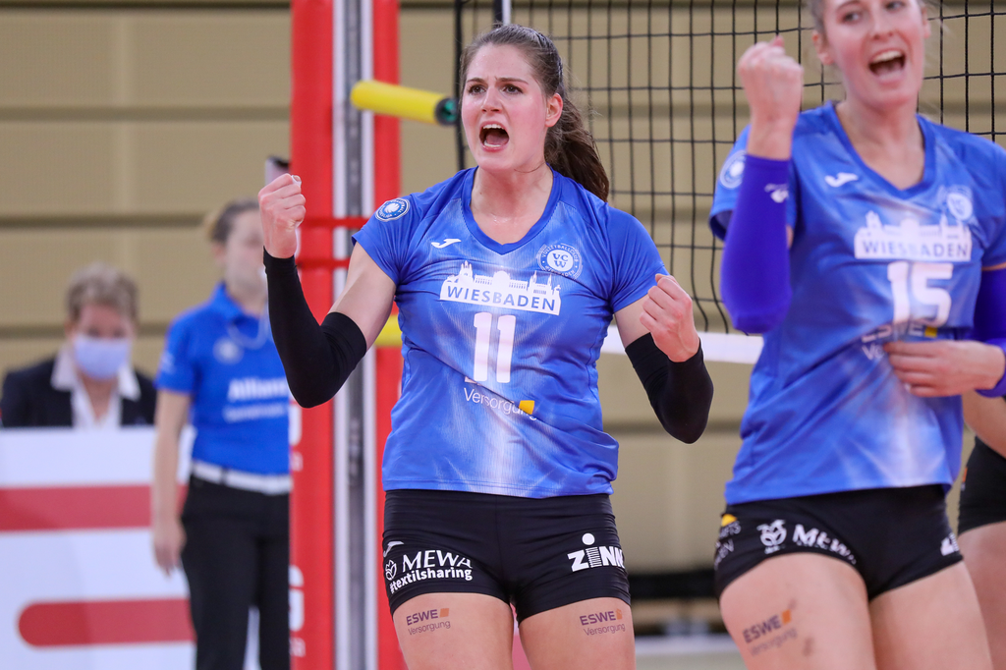
Gegen Erfurt will Frauke Neuhaus (#11) mit ihrem Team drei weitere Tabellenpunkte einsammeln. Foto: Detlef Gottwald

Mittelblockerin Selma Hetmann im Angriff. Foto: Detlef Gottwald

Über den VC Wiesbaden

Der 1. Volleyball-Club Wiesbaden e.V. wurde 1977 gegründet und ist spezialisiert auf Frauen- und Mädchenvolleyball. Die professionelle Damen-Mannschaft ist seit 2004 ohne Unterbrechung in der
1. Volleyball-Bundesliga vertreten und spielt ihre Heimspiele in der Sporthalle am Platz der Deutschen Einheit, im Herzen der hessischen Landeshauptstadt. Die bislang größten sportlichen Erfolge des VC Wiesbaden sind der Einzug in das DVV-Pokalfinale in der Saison 2012/2013 und 2017/2018 sowie die Deutsche Vizemeisterschaft in der Saison 2009/2010. Auch die erfolgreiche Nachwuchsarbeit ist Teil des VCW. Aktuell bestehen über 30 Nachwuchs-Teams, die in den vergangenen Jahren zahlreiche Titel bei überregionalen Volleyball-Meisterschaften sowie im Beachvolleyball erkämpften. Als Auszeichnung dafür erhielt der VC Wiesbaden im Jahr 2016 das „Grüne Band“ des Deutschen Olympischen Sportbundes (DOSB).
Der VC Wiesbaden ist Lizenzgeber der unabhängigen VC Wiesbaden Spielbetriebs GmbH, die die Erstliga-Mannschaft stellt. Der Verein ist zudem Mitglied der Volleyball Bundesliga (www.volleyball-bundesliga.de) sowie des Hessischen Volleyballverbands (www.hessen-volley.de). Das Erstliga-Team wird präsentiert vom Platin-Lilienpartner ESWE Versorgungs AG (www.eswe.com).

Text- und Bildmaterial stehen honorarfrei zur Verfügung – beim Bild gilt Honorarfreiheit ausschließlich bei Nennung des Fotografen. Weitere Pressemitteilungen und Informationen unter: www.vc-wiesbaden.de

